L'hôtel Turquoise est situé dans la pinède de Sorgun qui s'étend jusqu'à la mer. L'hôtel offre un accès facile à l'ancienne Sidé (3,5 km), Manavgat (4,5 km) et l'aéroport d'Antalya (65 km). Des taxis et autres transports publics sont disponibles.
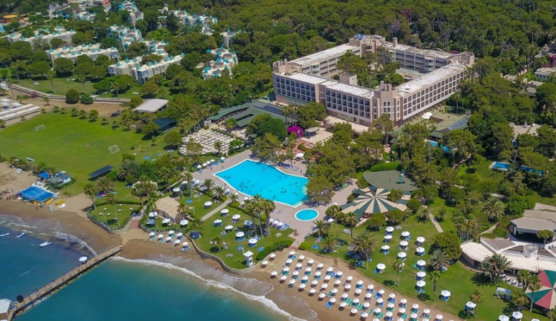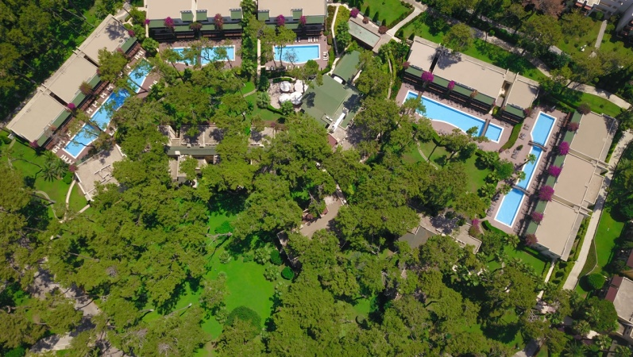

L’an d’ouverture | 1988
Concepte | Ultra All Inclusive
Saison | 14.04.2023 – 05.11.2023
Nombre de chambres | 486
Nombre de lits | 1132
Nombre d’étages | Batiment principale avec 4 etages / bloc jardin avec 2 or 3 etages
Internet /sans fil | Tout les endroits sans charges supplementaire
Carte de credit valable | Visa Master Card, Euro Card  (Amex Card will not exepted)

INFORMATIONS GENERALES
Nom | Turquoise Hotel
Region | Side - Antalya
Telephone | + 90 242 756 93 30
Fax | + 90 242 756 93 45
Site web | www.turquoise.com.tr
E-Mail | info@turquoise.com.tr
Adresse | Sorgun Mah. Acısu Mevkii No:4 07600 Side/Sorgun - ANTALYA
Categorie officielle | 5*

SERVİCES
L'hôtel Turquoise dispose au total de 486 chambres (chambres deluxe, chambre deluxe family, chambres standard, chambres familiales et maisons du lac) avec vue sur mer ou jardin. Tous les espaces intérieurs ainsi que les chambres disposent de systèmes de climatisation réglables en température froide ou chaude selon la saison. Lobby, 8 Bars, discothèque, piscines extérieures, piscine relax (+16), piscine intérieure, Mini Club, Aquapark avec trois toboggans (selon les conditions météorologiques et les heures d'ouverture), galerie marchande avec coiffeur, marché, boutique, gameland, photographe, magasins de sacs et de bijoux (en supplément). Visite médicale (à heures fixes, en supplément) et infirmière, une salle de réunion, des ascenseurs, un service de blanchisserie (en supplément), un SPA et un centre de bien-être (en supplément), une piscine pour enfants et une pour bébés.
Les cartes de crédit sont disponibles (sauf carte Amex). Les poussettes sont gratuites et sur demande nous vous en procureront, des fauteuils roulants pour une location journalière est également disponibles.
WIFI gratuit dans toutes les chambres, dans le hall et la piscine, le bar Sultan et les maisons du lac.

DISTANCE & TRANSPORTATION

Antalya Airport | 65 km
Manavgat | 4,5 km
Side | 3,5 km
Transport | Bus - Taxi
Distance à la plage privée | 0 m. L'hôtel est situé directement sur notre plage privée.
Hôpital le plus proche | Hôpital Akdeniz– 2 km.

HEBERGEMENT
Notre établissement se compose d'un bâtiment principal de 4 étages et de blocs de jardin de 2 ou 3 étages et de maisons du lac.
Type de chambre | Location | m² | Description de la chambre | capacité
Chambre Standard | Bloc jardin | 27-28 | Sont toutes équipées d'un lit français, carrelage/sol stratifié, salle de bain/WC ( douche), sèche-cheveux, climatisation individuelle, téléphone direct, TV (avec chaînes musicales), mini bar (boissons sans alcool, eau, bière), bouilloire avec plateau thé/café, coffre-fort(gratuit), peignoir, chaussons, balcon. Ces Chambres ont une vue sur le jardin. Ces chambres sont conçues pour accueillir un maximum de trois personnes ( lit supplémentaire ou canapé-lit pour la 3ème personne). Un lit bébé supplémentaire peut être ajouté au séjour maximum. | Max. 2+1  ou 3 adlt.
Chambre Deluxe Standard | Batiment principal | 27-28 | Sont toutes équipées d'un lit français + canapé-lit, sol stratifié/parquet, salle de bain/WC (douche), sèche-cheveux, climatisation individuelle, téléphone direct, TV (avec chaînes musicales), mini bar (boissons sans alcool , eau, bière), bouilloire avec plateau thé/café, coffre-fort (gratuit), peignoir, chaussons et balcon. Chambres Deluxe sont disponibles avec vue jardin ou vue mer. Ces chambres sont conçues pour accueillir un maximum de trois personnes ( lit supplémentaires ou canapé-lit pour la 3ème personne).Un lit bébé supplémentaire peut être ajouté au séjour maximum. | Max. 2+1  ou 3 adlt.
Chambre Deluxe family | Batiment principal | 45-52 | Sont toutes équipées d'un lit français et de deux lits jumeaux supplémentaires (porte intermédiaire), sol stratifié/parquet, 1 salle de bain (douche)/WC, sèche-cheveux, climatisation individuelle, téléphone direct, TV (avec chaînes musicales), mini-bar (boissons sans alcool, eau, bière), bouilloire avec thé/café, coffre-fort (gratuit), peignoir, chaussons et balcon. Avec vue sur la mer.  Un lit bébé supplémentaire peut être ajouté au séjour maximum. | Max. 2+2,  3 +1 ou  4 adlt.
Chambre  Family | Bloc jardin | 42-43 | Sont toutes équipées d'un lit français et de deux lits jumeaux supplémentaires (porte intermédiaire), carrelage/sol stratifié, 1 salle de bain (douche )/WC, sèche-cheveux, peignoir, chaussons, climatisation individuelle, téléphone direct, TV (avec chaînes musicales), mini bar (boissons sans alcool, eau, bière), bouilloire avec plateau thé/café, coffre-fort (gratuit) et balcon. Avec vue sur le jardin. Un lit bébé supplémentaire peut être ajouté au séjour maximum. | Max.2+2,  3 +1 ou  4 adlt.
Chambre pour handicape | Batiment principal et jardin | 27-28 | Toutes les chambres sont situées au rez-de-chaussée avec un design spécial. Ces chambres sont toutes équipées d'un lit français, sol carrelé/stratifié, salle de bain/WC, sèche-cheveux, peignoir, chaussons, climatisation individuelle, téléphone direct, TV (avec chaînes musicales), mini bar (boissons sans alcool, eau, bière), bouilloire avec plateau thé/café, coffre-fort électronique (gratuit), balcon. Avec vue sur le jardin. De plus, le Turquoise Hotel dispose de rampes et d'ascenseurs pour un accès facile. | Max. 2 adlt.
LES ANİMAUX DE COMPAGNİE NE SONT PAS AUTORİSE
** L’heure d’enregistrement : 14.00 – L’heure de départ : 12.00
** Conformément à la loi n° 4207, l'usage du tabac, des produits du tabac et des cigarettes électroniques est interdit dans les zones fermées. Ceux qui ne respectent pas cette règle seront sanctionnés.

NOTRE CONCEPT UTRA TOUT İN

RESTAURANTS

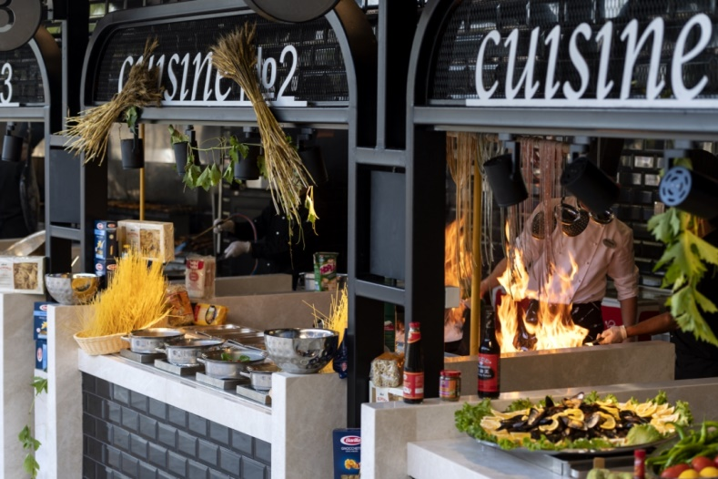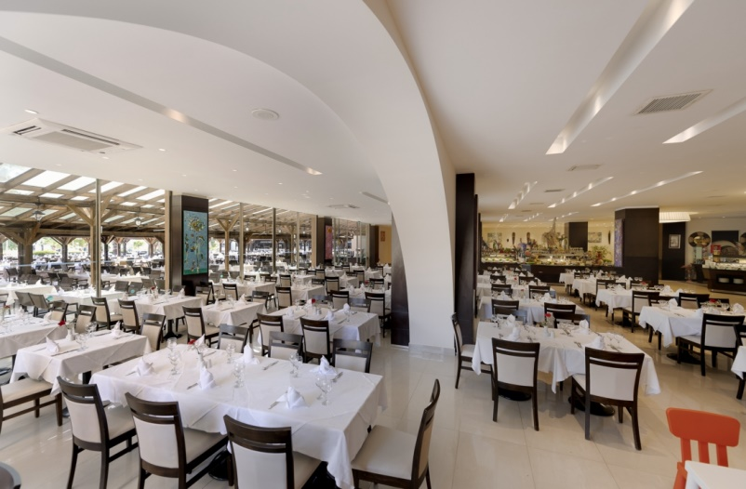

L'hôtel Turquoise propose de délicieux exemples de cuisine du monde et turque. Les invités de l'hôtel Turquoise peuvent déguster différentes saveurs lors des soirées à thème au restaurant Kervansaray.

֎ KERVANSARAY RESTAURANT

Petit déjeuner | 07:00–10:00
Petit déjeuner tard | 10:00–11:00
Déjeuner | 12:30–14:30
Dîner | 19:00–21:30
Repas du soir retardé | 21:30–24:00 (petit buffet )
Repas de nuit | 24:00–07:00 (petit buffet )

Jus d'orange frais pressé gratuit servi à l'heure du petit-déjeuner.

֎ LA CROQUETTA ( SNACK REST. )
12:30–16:00 service à la carte.
Au snack-restaurant sont disponibles : soupe du jour, différentes sortes de pizza, spaghetti, pide, hamburger, cheeseburger, frites et alternativement poulet ou viande döner. Pâtisserie et saucisson sont également disponibles pour nos petits hôtes.
Burger Service entre 16.00-17.00

֎ BOUGAINVILLEA RESTAURANT : (juste pour les invites du villa )
Breakfast 07:30–11:00
Lunch ( à la carte style) 12:30–16:00
Dinner ( a la carte style) 19:00 – 21:30

LE SERVİCE DE CHABMRE EST DİSPONİBLE 24H/24 MOYENNANT DES FRAİS SUPPLEMANTAİRES
֎ PASTRY TENTE
12:00–16:00
Les clients qui se trouvent près de la plage peuvent manger du pain plat frais au bord de la plage.

֎ DİALOGUE PATISSERIE

12h00-17h00 (crème glacée)
11h00-23h00 (Sandwichs, Café, Thé et Pâtisseries)
12h00-18h00 Waffle

A LA CARTE RESTAURANTS

4 restaurants à la carte servent des menus distingués dans notre établissement. Nos clients peuvent profiter de chaque restaurant à la carte une fois pendant leur séjour.

Restaurant Asiatique Dragon : 19h00 - 21h30 payant
Restaurant Italienne : 19h00 – 21h30 payant
Restaurant Steak House : 19h30 – 21h30 payant - (ouvert du 20 mai au 20 oct.)
Restaurant Bougainvillea : 19h00 – 21h30 payant
(Cuisine du Monde)
( Bougainvillea Rest. est gratuit pour les clients de Lake House).

Réservation à la carte ;
** Les réservations pour les restaurants à la carte doivent être effectuées au moins la veille (selon la disponibilité) pour le lendemain entre 11h00 et 16h00 au bureau de relation client.
** Les restaurants à la carte nécessitent un minimum de 10 convives pour l'ouverture.
** Des boissons haut de gamme et des vins de qualité sont disponibles sur la carte de menu de nos restaurants à la carte moyennant des frais supplémentaires.

BARS

֎ LOBBY LOUNGE BAR
Le bar du hall est ouvert 24h/24.
Il propose plusieurs types de boissons alcoolisées (qui sont dans notre concept) et non alcoolisées

֎ THE BAR 10
Au début et à la fin de la saison 09h00-18h00.
En haute saison 09h00 - 18h00 / 20h00 - 24h00 .
Il propose plusieurs types de boissons alcoolisées (qui sont dans notre concept) et non alcoolisées

֎ BARCORAL BAR
10h00-17h00
il offre un service sans alcool.

23h00–01h00
sert de bar disco.
֎ SULTAN BAR

16h00-24h00
Notre bar principal est situé au bord de la piscine et dispose d'intérieurs et d'extérieurs
salon.
Il propose plusieurs types de boissons alcoolisées et non alcoolisées.
Des boissons haut de gamme sont également disponibles en supplément.

֎ LA CROQUETTA BAR
12h30-17h00
Il propose plusieurs types de boissons alcoolisées (qui sont dans notre concept) et non alcoolisées.

֎ SUNSET BEACH BAR
Au début et à la fin de la saison 10h00-18h00.
En haute saison 10h00 – 24h00 . Il propose plusieurs types de boissons alcoolisées (qui sont dans notre concept) et non alcoolisées.
(Selon les conditions météorologiques, les jours, les heures de services peuvent être modifiés par la direction de l'hôtel).

֎ KERVANSARAY BAR
Plusieurs sortes de boissons locales sont proposées pendant le déjeuner et le dîner.
Le service de boissons alcoolisées à l'heure du petit-déjeuner n'est pas possible.

֎ BOUGAINVILLEA BAR
09h00-24h00
Il propose plusieurs sortes de boissons (qui sont dans notre concept). Service de serveur (boissons) aux chaises longues disponibles dans la journée gratuitement uniquement pour les clients de Lake

֎ MİNİ BAR
Le mini-bar des chambres est rempli de boissons sans alcool, de soda, d'eau et de bière. Le mini bar sera rempli tous les jours en fonction de la consommation. (Une fois cahque jour).

* Comme l'exige la loi en Turquie, il est interdit de servir et de vendre toutes sortes de boissons alcoolisées aux clients de moins de 18 ans. Les parents sont responsables de leurs enfants.
* En fonction des conditions météorologiques, les jours, les heures et le lieu des services peuvent être modifiés par la direction de l'hôtel.
* Les boissons alcoolisées ne sont pas servies au petit-déjeuner.
* Dans tous les bars, le service de bouteille n'est pas disponible.
* Au restaurant principal, seules les boissons locales sont servies.
* Il est interdit de retirer de la nourriture à l'extérieur du restaurant pour des raisons d'hygiène. (Ceux qui insistent pour retirer la nourriture sont gentiment prévenus.)
* Dans le restaurant principal à l'heure du dîner, il y a un code vestimentaire pour tous les invités. (Ceux qui ne correspondent pas au code vestimentaire sont gentiment prévenus.)
* Nos clients sont assistés s'ils signalent un statut d'allergène alimentaire.
* Conformément à la loi n° 4207, l'usage du tabac, des produits du tabac, de la chicha et des cigarettes électroniques est interdit dans les zones fermées.

OCCASİONS SPECİAL
Vous pouvez commander des gâteaux, des fleurs, etc. pour des événements spéciaux comme des anniversaires ou des anniversaires de mariage. Ces dispositions seront facturées. Nous vous prions de bien vouloir nous donner votre commande au moins un jour avant.
Le concept de lune de miel comprend (gratuitement) la décoration de la chambre, des fruits sec, collation du vin ou du champagne à l'arrivée et une fois par séjour le petit-déjeuner en chambre. Pour plus d'informations, veuillez contacter les relations clients.

PLAGE
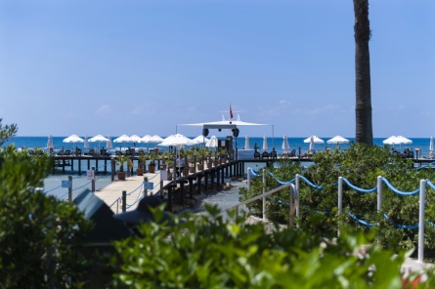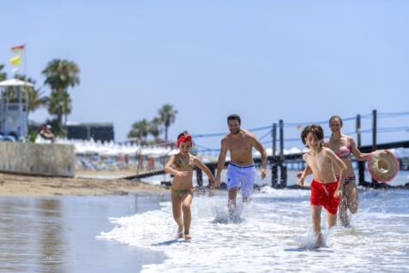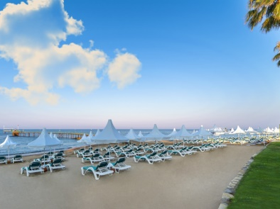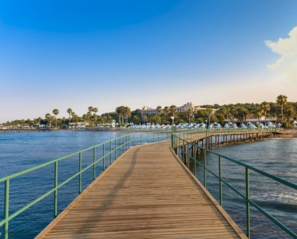
L'hôtel Turquoise est situé juste à côté de la plage et possède sa propre plage privée de 200 m de sable et de galets avec deux jetées. La longue jetée est ouverte le 20 mai. (Selon les conditions météorologiques). La longue jetée dispose également d'un lieu de pêche sans équipement.
Une partie de la mer est rocheuse, nous vous conseillons de porter des chassures de mer.
Il est inderdit de réserver les chaises longues.

PİSCİNES

PİSCİNE ET PROFONDEUR | Ouverture | Fermeture | Eau fraiche | Profondeur
Activite aquatique | • |  | • | 1 m -1.40 m.
Piscine pour enfant | • |  | • | 0, 5 m.
Aquapark piscine  Les enfants moins de 12 ans sont sous la responsabilité de leurs parents. | • |  | • | 0,80 m. – 1,10 m.
Relax Piscine | • |  | • | 1, 40 m.
Piscines interieur |  | • | • | 0,90 m. – 1,40 m.
Piscines interieur pour enfant |  | • | • | 0,40 m.
Piscine pour bebe | • |  | • | 0,30 m.
Lake Houses | Ouverture | Fermeture | Eau fraiche | Profondeur
B1 Bloc | • |  | • | 1,20 m
B2 Bloc | • |  | • | 1,20 m
H - F Blocs | • |  | • | 1,20 m
G1 Bloc | • |  | • | 1,20 m
G2 Bloc | • |  | • | 1,20 m
ACTIVITÉS & SPORT ET AUTRES INSTALLATIONS

SPORT ET AMUSEMENT

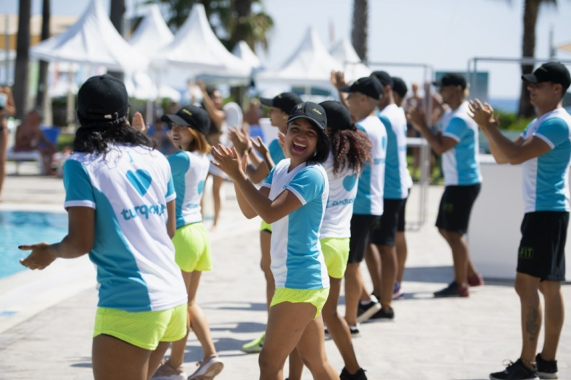
L'hôtel Turquoise organise des activités sportives tous les jours . Différents spectacles professionnels ( 01.Mai – 15.Oct.) sont présentés soit à l'Amphithéâtre, soit au Sultan Bar. La musique en direct est également disponibles.

MINI CLUB

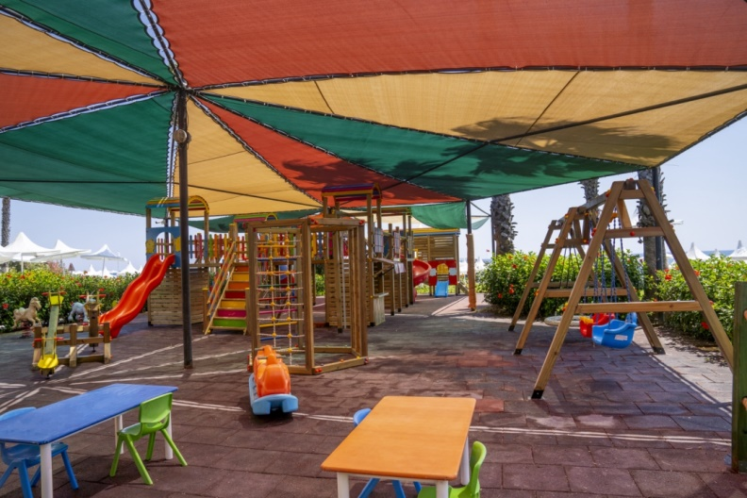
Mini Club (entre 4-12 ans), Teenie Club (entre 13-16 ans, uniquement en haute saison), espace de jeux pour enfants, Mini Disco, Aquapark avec trois toboggans (selon les conditions météorologiques et aux horaires indiqués) et bébé bassin. Un menu pour enfants au Mini Club Snack Bar et un petit coin pour les enfants au dîner sont disponibles.

JEU /SPORT & ACTIVITÉS ( GRATUIT )

• Hammam / Sauna / Bain de vapeur
• Toboggans
• Centre de remise en forme Q2 Signature
• Piscine intérieure
• Un mini-foot
• Tennis de table
• Animation de jour et de nuit
• Des activités de mini-club
• Basketball
- Beach-volley
- Boccia, tir à l'arc, fléchettes
- Badminton
• Aérobic / Yoga
• Gym aquatique
• Parasol, chaise longue, serviettes
• Buggy (sur demande)
• WIFI (zones générales et chambres)
• Balle d'eau
• Courts de Tenis sans lumière (Réservation nécessairire)
- Salle de conférence jusqu’ à 100 personnes. (Rétroprojecteur, TV, vidéo, vidéoprojecteur, lecteur DVD, paperboard, projecteur de diapositives.)

JEU /SPORT & ACTIVITÉS ( PAYANT )

• Des soins spa et bien-être
- Billard
• Gameland
• Cours de tennis
• des fusées de tennis et des éclairages de terrain
• centre de plongée sous-marine
- diverses installations motrices et non motrices sont payantes.
• Coiffeur
• Centre commercial
• Médecin/Infirmière Traitements/Fauteuil roulant
• Service de téléphonie, de télécopie et de connexion
• Blanchisserie, fer à repasser
• Location de voiture

PRİX

- BOOKING.COM - 2022
- BLUE FLAG - 2022
- HOLIDAYCHECK - 2022
- GREEN KEY - 2022
- CORAL TRAVEL STARWAY - AWARD - 2021
- TUI UMWELT CHAMPION – 2020
- BLUE FLAG - 2020
- HOLIDAY CHECK – 2018
- TRIPADVISOR TRAVELLERS CHOICE – 2018
- TOP HOTEL PARTNER – 2017
- TUI TOP QUALITY – 2017
- TUI TOP QUALITY – 2016
- BLUE FLAG – 2016
- GREEN KEY – 2016
- CORENDON AWARD – 2016
- TOP HOTEL PARTNER – 2017
- TUI HOLLY – 2016
- TUI TOP QUALITY – 2015
- CORENDON AWARD – 2015
- TOP HOTEL PARTNER – 2015
- ZOOVER AWARD – 2013 ~ 2015
- HOLIDAYCHECK – 2015
- BOOKING.COM AWARD (8,5) - 2015
- GREEN KEY – 2015
- BLUE FLAG – 2015
- BOOKING.COM AWARD – 2014
- BOOKING.COM GUEST REVIEW – 2014
- TUI HOLLY – 2014
- TUI UMVELL CHAMPION – 2014
- TRIP ADVISOR WINNER – 2014
- CORALTRAVEL STARWAY – 2014
- HOLIDAYCHECK – 2014
- ZOOVER – 2014
- THOMSON GOLD MEDAL – 2013
- TRAVEL SILVER LIFE - 2013

